|  |
| --- |
| http://paginas.fe.up.pt/~anict/Symposium2011/images/LogoFCTUC.jpg |
|  |
| Análise e Transformação de Dados |
| Trabalho Prático nº 2 |
|  |
|  |
|  |

Grupo 23:

João Miguel Rodrigues Jesus nº 2008111667

Rosa Manuela Rodrigues de Faria nº 2005128014

1. Blablá
2. Para a resolução deste exercício (e posteriormente dos exercícios 3 e 5) foi desenvolvido um GUI, no script atd.m (e correspondente atd.fig).

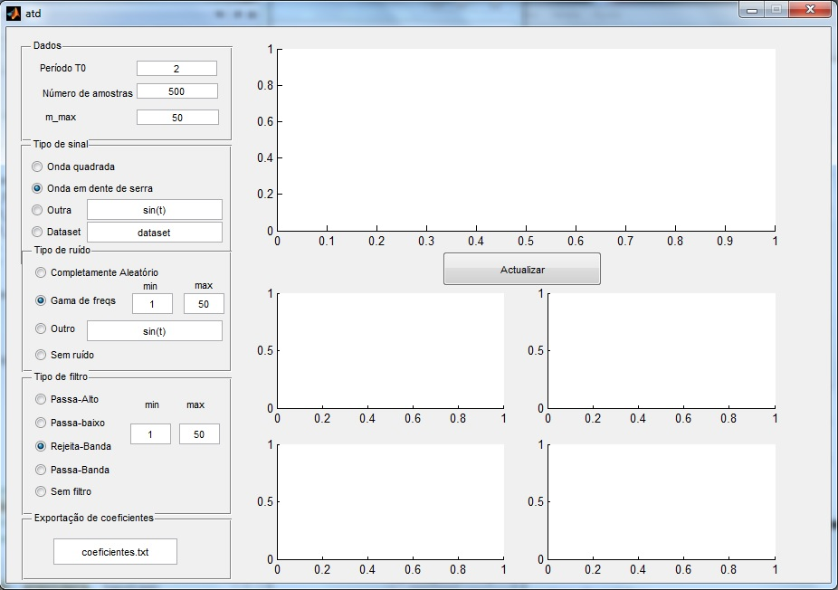

Neste interface é possível definir o período fundamental T0, o número de amostras pretendido (que depois determina a sequência temporal t) e o m_max para cálculo dos coeficientes de Fourier como constantes.

É depois possível seleccionar o tipo de sinal (onda quadrada, onda em dente de serra, função definida pelo utilizador ou carregar um ficheiro de dataset – necessário para o exercício 5), o tipo de ruído e o tipo de filtro (para o exercício 3), bem como o ficheiro para o qual serão impressos os coeficientes calculados em colunas com, respectivamente, os valores de m para a Série de Fourier complexa, os coeficientes de Cm e θm e cm seguido do respectivo ângulo da série complexa.

Ao carregar no botão “Actualizar” aparecerão as representações do sinal e da sua aproximação em Séries de Fourier, caso não haja ruído nem filtro (ou seja, nos casos do exercício 2), ou o sinal com ruído e com filtro (nos casos do exercício 3). Nos 4 gráficos abaixo aparecerão os devidos coeficientes das séries de Fourier. Será também exportado o ficheiro com os valores dos coeficientes.

* 1. Nos pontos seguintes é mostrado um primeiro gráfico em que mmax = 100, e o número de amostras é de 500. De seguida são mostrados vários gráficos com diferentes mmax, sendo que nos dois últimos casos, quando mmax = 100, o sinal e a sua aproximação em Série de Fourier estão completamente sobrepostos.
     1. Onda quadrada de período 2π

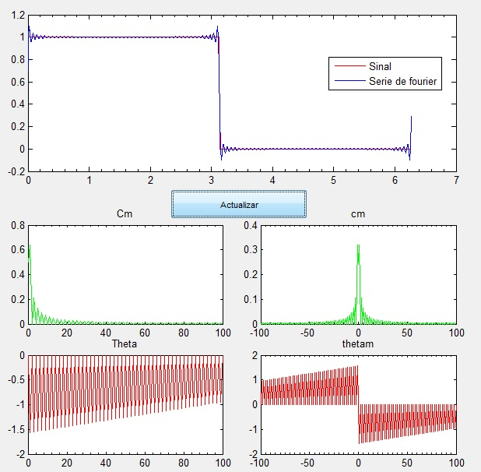

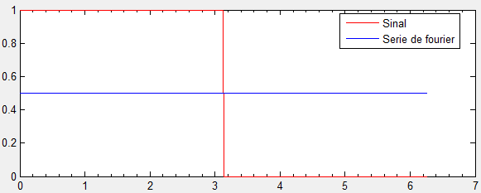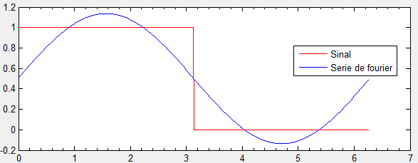

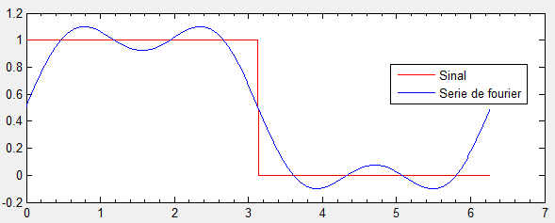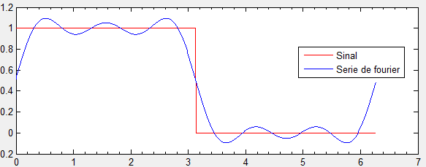

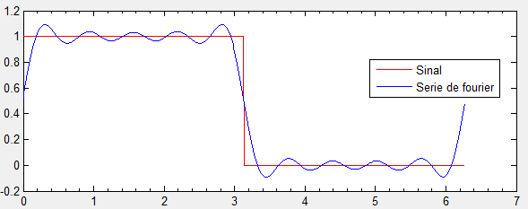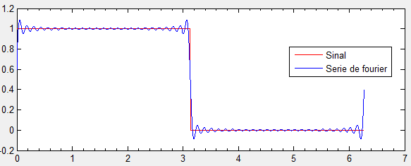

* + 1. Onda em dente de serra de período 2 π

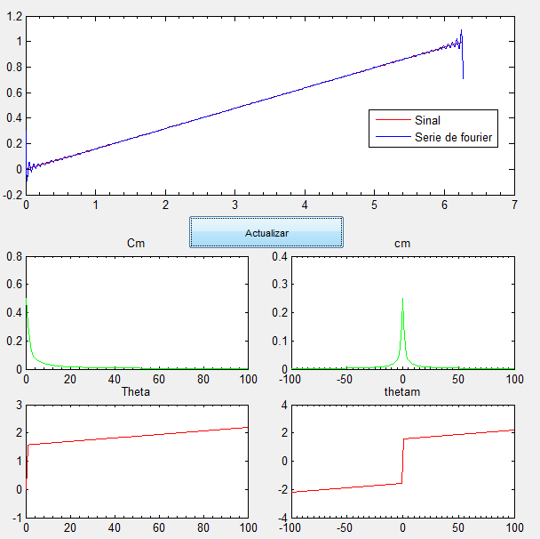

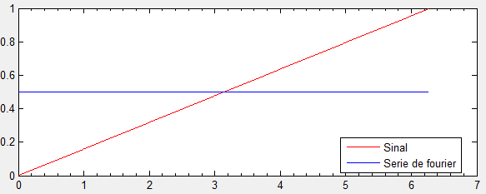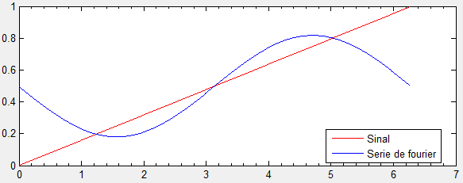

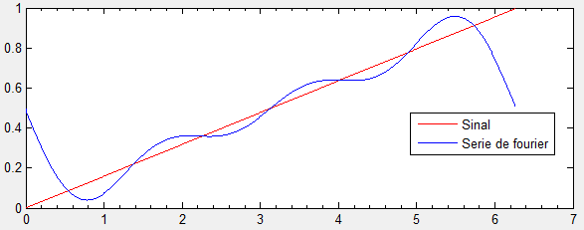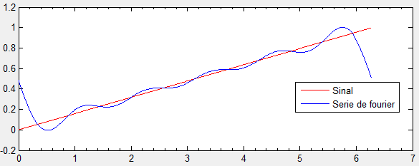

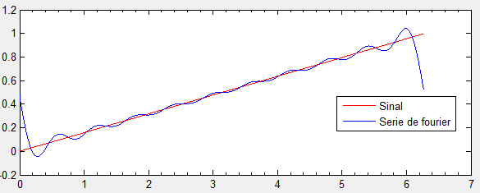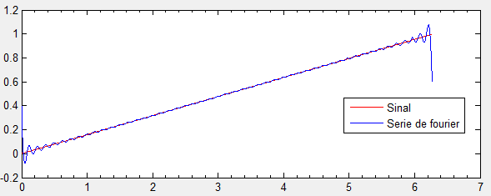

* + 1. , Período = calculado em 2.3

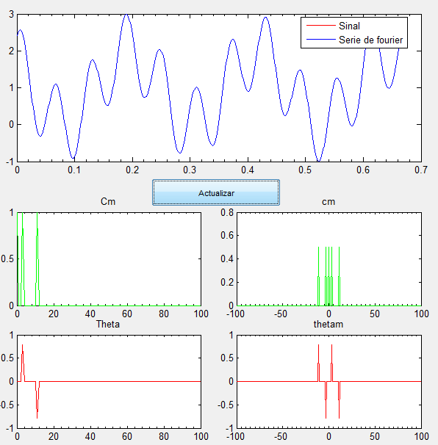

mmax = 0 mmax = 1

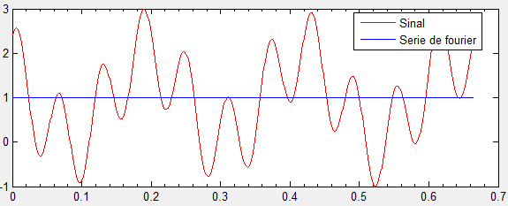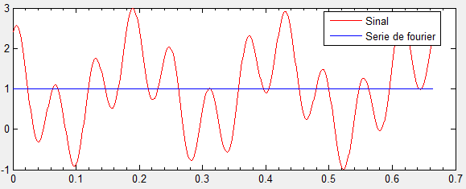

mmax = 3 mmax = 5

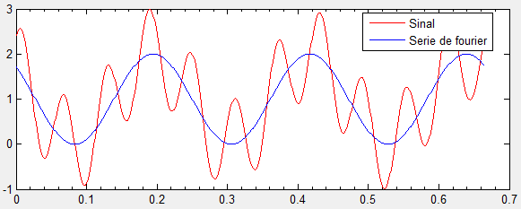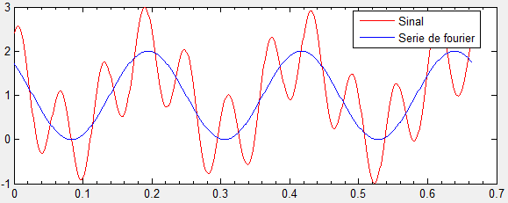

mmax = 10 mmax = 20

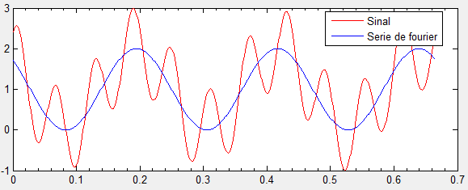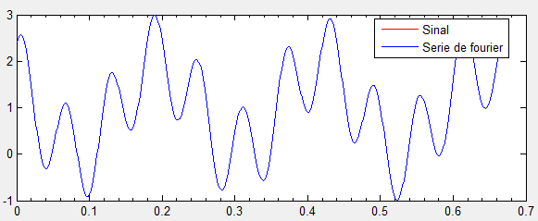

* + 1. , Período = π, calculado em 2.3

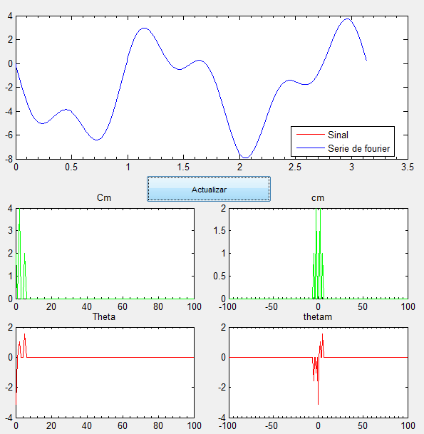

mmax = 0 mmax = 1

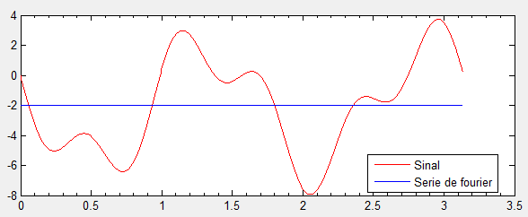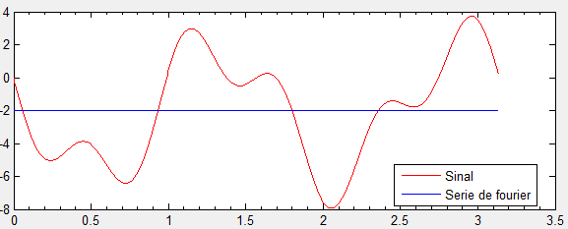

mmax = 3 mmax = 5

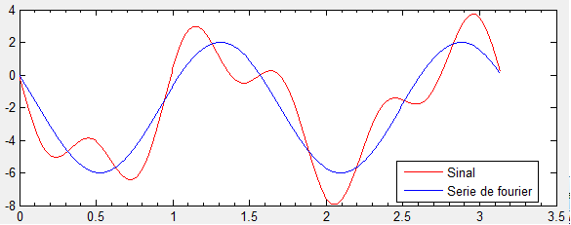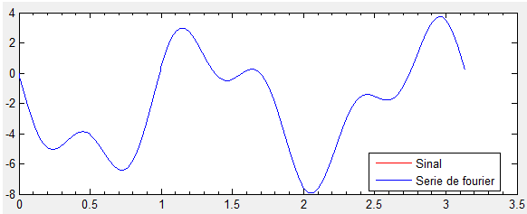



Temos então a frequência fundamental e o período fundamental .

Os coeficientes da série de Fourier serão não nulos em m = 0, m = = 3, e m = , e teremos portanto:

|  |  |  |  |
| --- | --- | --- | --- |
| m | 0 | 3 | 11 |
| Cm | 1 | 1 | 1 |
| θm | 0 |  |  |

Temos então a frequência fundamental e o período fundamental .

Os coeficientes da série de Fourier serão não nulos em m = 0, m = = 2, e m = e teremos portanto:

|  |  |  |  |
| --- | --- | --- | --- |
| m | 0 | 2 | 5 |
| Cm | 2 | 4 | 2 |
| θm | π |  |  |

* 1. Para determinar os valores de cm analiticamente calcula-se a seguinte expressão:

De forma a agilizar esse cálculo foi construído um script em Matlab que começa por definir as variáveis *t* e *m* como simbólicas, calculando depois a respectiva expressão de x, e seguidamente o integral através da função *int* do Matlab.  
Dado que esse integral depende de m, e o nosso objectivo é obter os coeficientes dos vários m, é então construído um vector *coef* que contém os vários valores de cm calculados como o limite do integral com m a tender para o valor desse índice. Todos esses cálculos encontram-se no ficheiro ex2_4.m.

1. Para o exercício 3 complementou-se, como já mencionado, o GUI desenvolvido no exercício 2, de forma a incluir as hipóteses de utilizar ruído e filtro no sinal.

Assim, foram introduzidas as seguintes hipóteses para a adição de ruído:

* Ruído completamente aleatório, dado pela função rand(x), sendo x o número de amostras do sinal. Considerou-se que o ruído deveria ter uma amplitude de 0.4 para poder ser minimamente detectado e não se confundir totalmente com o sinal, e que deve ser tanto positivo como negativo; desta forma a expressão tornou-se ruido = 0.4*rand(x)-0.2
* Ruído aleatório definido numa gama de frequências – neste caso considerou-se que o utilizador introduzia o valor de m e não da frequência. Este ruído é assim constituído por uma série de Fourier com m a variar no intervalo introduzido e com coeficientes Cm e θm aleatórios.
* Ruído dado por uma função inserida pelo utilizador.
* Sem ruído

O ruído calculado é depois somado ao sinal original para ser feito o plot do sinal com ruído.

Para escolher o tipo de filtro foram também adicionadas as seguintes hipótese:

* Filtro Passa-Baixo, que exclui as frequências acima da frequência dada
* Filtro Passa-Alto, que exclui as frequências abaixo da frequência dada
* Filtro Passa-Banda, que exclui todas as frequências fora do intervalo dado
* Filtro Rejeita-Banda, que exclui as frequências dentro do intervalo dado

A introdução feita pelo utilizador é novamente considerada como sendo os valores de m a utilizar, sendo que o filtro é novamente calculado através de uma série de Fourier, em que m irá variar novamente no intervalo dado, e os coeficientes utilizados serão calculados previamente como os com a função SerieFourier.m fornecida tendo como parâmetro de entrada o ruído em vez do sinal. O valor do filtro é depois somado ao sinal original.